Научите детей Правилам пожарной безопасности
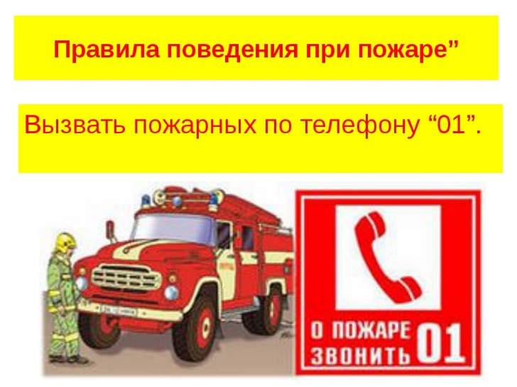
ОДИН ДОМА
ДЕТИ – ВАШЕЙ ЖИЗНИ ЦВЕТЫ
МЫ ОТ БЕДЫ ИХ БЕРЕЧЬ ДОЛЖНЫ!!!!

Научите ребенка правилам поведения при пожаре:
- При обнаружении пожара ребенок должен немедленно покинуть помещение
- Сообщить о пожаре взрослым или сообщить в службу 01
- Ребенку нужно обьяснять об опасности, таящейся в коробке спичек или зажигалке, чем просто сказать «Нельзя»
- Не включать электроприборы
- Будьте ребенком примером во всех ситуациях, связанных с пожароной безопасностью.
Правила для взрослых:
- Не оставляйте источники огня без присмотра!
- Не курите в постели!
- Не используйте для обогрева самодельные обогреватели!
- Не оставляйте детей одних!
- Следите за исправностью электропроводки!
- Храните спички и зажигалки в недоступном от детей месте!
- Не разрешайте подходить детям ближе чем на 1 метр к плите,печи!
- Не используйте электроприборы в ванной!
- Не оставляйте включенным утюг и др.электроприборы!